# ELEKTROKIMIA MAKALAH FISIKA DAN KIMIA DASAR 2B

# Lihat gambar sumber

Oleh:

Muhammad Tarmidzi Bariq : 51422161

Naufal Fadhilah : 51422219

Ni Gusti Ayu Mutiara Indriyani : 51422239

Kelas : 1IA13

Program Studi : Informatika

Fakultas : Teknologi Industri

**UNIVERSITAS GUNADARMA  
2023**

# KATA PENGANTAR

Sebelum memulai pembahasan mengenai materi elektrokimia, kami selaku penulis ingin mengucapkan terima kasih kepada semua pihak yang telah memberikan dukungan dan motivasi dalam penulisan makalah ini.

Makalah ini akan membahas mengenai elektrokimia, sebuah cabang ilmu kimia yang mempelajari hubungan antara reaksi kimia dan arus listrik. Elektrokimia sangat penting dalam kehidupan sehari-hari, terutama dalam bidang industri, kesehatan, dan lingkungan.

Pada makalah ini, penulis akan membahas mengenai prinsip dasar elektrokimia, jenis-jenis sel elektrokimia, aplikasi elektrokimia dalam kehidupan sehari-hari, dan beberapa contoh reaksi elektrokimia yang sering terjadi di sekitar kita.

Penulis berharap makalah ini dapat memberikan pengetahuan dan pemahaman yang lebih baik mengenai elektrokimia serta meningkatkan minat dan kesadaran akan pentingnya ilmu ini bagi kehidupan manusia.

Penyusun

# DAFTAR ISI

ELEKTROKIMIA MAKALAH FISIKA DAN KIMIA DASAR 2B 1

KATA PENGANTAR 2

DAFTAR ISI 3

BAB I PENDAHULUAN 4

1.1. Latar Belakang 4

1.2. Rumusan Masalah 4

1.3. Tujuan Pembahasan 5

BAB II PEMBAHASAN 6

1.1. Reaksi Reduksi dan Oksidasi 6

1.1.1. Konsep Bilangan Oksidasi 6

1.1.2. Menentukan Reaksi Reduksi dan Oksidasi 8

1.2. Konduksi Metalik dan Elektrolitik 9

1.3. Elektrolisis 10

1.3.1. Reaksi Elektrolisis pada Katoda 12

1.3.2. Reaksi Elektrolisis Pada Anoda 12

1.3.3. Contoh Soal Reaksi Elektrolisis dan Pembahasan 13

1.3.4. Hukum Faraday 14

DAFTAR PUSTAKA 16

# BAB I PENDAHULUAN

## 1.1. Latar Belakang

Elektrokimia adalah cabang ilmu kimia yang mempelajari hubungan antara reaksi kimia dan arus listrik. Elektrokimia memiliki banyak aplikasi dalam kehidupan sehari-hari, termasuk dalam proses produksi logam, baterai, sel bahan bakar, dan proses elektrolisis. Selain itu, elektrokimia juga digunakan dalam pengolahan limbah, analisis kualitatif dan kuantitatif, serta dalam bidang medis.

Sebagai bagian dari ilmu kimia, elektrokimia telah mengalami perkembangan pesat dalam beberapa dekade terakhir. Terdapat berbagai penemuan baru dan pengembangan teknologi dalam bidang ini, seperti pengembangan sel bahan bakar dan baterai yang lebih efisien dan ramah lingkungan. Maka dapat dikatakan bahwa elektrokimia cukup memberikan pengaruh besar dalam perkembangan teknologi, dan sangat penting untuk dipelajari lebih lanjut.

Dengan demikian, pada makalah kali ini kami akan membahas topik – topik penting mengenai elektrokimia yang meliputi Reaksi Reduksi dan Oksidasi, Konduksi Metalik dan Elektrolitik, serta Elektrolisis. Dalam makalah ini akan dibahas pula tentang contoh soal dan pembahasan mengenai Elektrolisis.

## 1.2. Rumusan Masalah

1. Apa itu Reaksi Reduksi dan Oksidasi?
2. Bagaimana konsep dari Bilangan Oksidasi?
3. Bagaimana cara menentukan atau menyetarakan Reaksi Reduksi dan Oksidasi?
4. Apa itu Konduksi Metalik dan Elektrolitik?
5. Bagaimana hubungan Konduksi Metalik dan Elektrolitik dengan Sel Galvani?
6. Apa itu Reaksi Elektrolisis?
7. Bagaimana langkah menentukan Reaksi Elektrolisis?
8. Bagaimana cara penyelesaian contoh soal dari Reaksi Elektrolisis?
9. Bagaimana hubungan Hukum Faraday dengan Reaksi Elektrolisis?

## 1.3. Tujuan Pembahasan

1. Mengetahui dan memahami pengertian dari Reaksi Reduksi dan Oksidasi.
2. Memahami konsep Bilangan Oksidasi dan hubungannya dengan Reaksi Reduksi dan Oksidasi.
3. Mengetahui langkah penentuan atau penyetaraan Reaksi Reduksi dan Oksidasi.
4. Memahami konsep dari Konduksi Metalik dan Elektrolik dalam Elektrokimia.
5. Memahami konsep dari Reaksi Elektrolisis.
6. Mengetahui cara penyelesaian dari perhitungan Reaksi Elektrolisis.
7. Memahami konsep dari Hukum Faraday.

# BAB II PEMBAHASAN

## 1.1. Reaksi Reduksi dan Oksidasi

Reduksi adalah reaksi yang mengalami penurunan bilangan oksidasi dan kenaikan elektron. Dapat dikatakan bahwa reduksi adalah reaksi dimana suatu zat kehilangan oksigen. Sedangkan oksidasi adalah reaksi yang mengalami peningkatan bilangan oksidasi dan penurunan elektron. Dan dapat dikatakan bahwa oksidasi adalah reaksi dimana suatu zat mengikat oksigen.

Perhatikan contoh reaksi berikut ini:

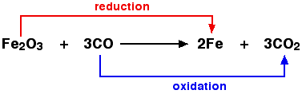

Besi (III) oksida (Fe2O3) mengalami reduksi karena kehilangan atom oksigen dan berubah menjadi besi (2Fe). Adapun karbon monoksida (3CO) mengalami reaksi oksidasi karena mengikat atom oksigen dan berubah menjadi karbon dioksida (3CO2).

### 1.1.1. Konsep Bilangan Oksidasi

Konsep reaksi redoks yang melibatkan perpindahan elektron ini hanya bisa terjadi pada senyawa ionik aja, sedangkan senyawa kovalen tidak. Oleh karena itu, muncul konsep redoks yang ketiga, yaitu berdasarkan perubahan bilangan oksidasi (biloks).

Bilangan oksidasi adalah muatan yang disumbangkan atom saat membentuk senyawa. Unsur yang biloksnya positif biasanya merupakan atom-atom unsur logam, seperti Na, Fe, Mg, Ca, dan unsur logam lainnya. Sementara itu, unsur yang biloksnya negative biasanya merupakan atom-atom unsur nonlogam, seperti O, Cl, F, dan unsur nonlogam lainnya.

Terdapat beberapa aturan dalam menentukan bilangan oksidasi dari suatu atom, antara lain adalah sebagai berikut.

1. Bilangan oksidasi pada unsur bebas dalam bentuk atom dan molekul adalah 0.

Contoh: bebas berbentuk atom

C, Ca, Cu, Na, Fe, Al, Ne = 0

Contoh: bebas berbentuk molekul

H2, O2, Cl2, P4, S8 = 0

1. Bilangan oksidasi pada ion monoatom dan poliatom sesuai dengan muatan ionnya.

Contoh:

1. Bilangan oksidasi ion monoatom Na+, Mg2+, dan Al3+ berturut-turut adalah +1, +2, dan +3.
2. Bilangan oksidasi ion poliatom NH4+, dan (SO4)2- berturut-turut adalah +1, dan -2.
3. Bilangan oksidasi unsur pada golongan logam IA, IIA, dan IIIA sesuai dengan golongannya.
4. IA = H, Li, Na, K, Rb, Cs, Fr = +1.

Contoh: Bilangan oksidasi Na dalam senyawa NaCl adalah +1.

1. IIA = Be, Mg, Ca, Sr, Ba, Ra = +2.

Contoh: Bilangan oksidasi Mg dalam senyawa MgSO2 adalah +2.

1. IIIA = B, Al, Ga, In, Tl = +3

Contoh: Bilangan oksidasi Al dalam senyawa Al2O3 adalah +3.

1. Bilangan oksidasi pada unsur golongan transisi (golongan B) lebih dari satu. Sebagai contoh:
2. Bilangan oksidasi Cu = +1 dan +2.
3. Bilangan oksidasi Au = +1 dan +3.
4. Bilangan oksidasi Sn = +3 dan +4.
5. Jumlah bilangan oksidasi unsur – unsur yang membentuk ion = jumlah muatannya.

Contoh:

1. NH4+ = +1
2. Jumlah bilangan oksidasi unsur - unsur yang membentuk senyawa = 0.

Contoh:

* 1. H2SO4 = 0

### 1.1.2. Menentukan Reaksi Reduksi dan Oksidasi

Pada reaksi redoks, terdapat unsur-unsur yang bertindak sebagai reduktor dan oksidator. Zat yang mengalami oksidasi disebut reduktor, sedangkan zat yang mengalami reduksi disebut oksidator. Dan di dalam menentukan atau menyetarakan reaksi redoks terdapat dua metode yang bisa digunakan, diantaranya:

1. Metode Setengah Reaksi (ion elektron)

Adapun langkah – langkah menyelesaikan penyetaraan redoks dengan metode setengah reaksi (ion elekstron), yaitu:

1. Tuliskan setengah reaksi dari reaksi redoks yang akan disetarakan.
2. Samakan jumlah atom yang berubah atau terlibat dengan menambahkan koefisien.
3. Samakan jumlah O dengan menambahkan H2O di daerah kurang akan O.
4. Samakan jumlah H dengan menambahkan H+ di ruas yang berlawanan.
5. Samakan jumlah muatan elekron (dikali silang).
6. Terakhir, jumlahkan kedua setengah reaksi tersebut.
7. Metode Bilangan Oksidasi

Sedangkan langkah – langkah untuk menyelesaikan penyetaraan redoks menggunakan metode bilangan oksidasi ialah:

1. Tentukan perubahan bilangan oksidasi.
2. Setarakan jumlah atom yang bilangan oksidasinya berubah dengan menambahkan koefisien.
3. Hitung selisih dari biloks dengan cara mengalikan jumlah atom dengan biloks, kemudian menentukan selisih biloks, dan terakhir menyamakan selisih tersebut.
4. Jika ion maka samakan muatan H+, sedangkan jika molekuler maka samakan atom lain.
5. Terakhir samakan jumlah O dengan menambahkan H2O.

Kedua metode tersebut dilakukan dalam suasana asam, namun apabila reaksi dalam suasana basa maka tambahkan OH- (sejumlah H+) dikedua ruas.

## 1.2. Konduksi Metalik dan Elektrolitik

Sel elektrokimia adalah tempat terjadinya reaksi elektrokimia atau reaksi kimia perpindahan elektron yang mengakibatkan adanya arus listrik atau menghasilkan arus listrik. Sel elektrokimia dapat juga didefinisikan sebagai suatu sistem yang terdiri dari dua buah elektroda konduktif, yaitu katoda dan anoda. Pada elektroda katoda akan terjadi reaksi reduksi, sedangkan pada anoda akan terjadi reaksi oksidasi. Umumnya diantara kedua elektroda dalam sel elektrokimia tersebut terdapat perbedaan potensial yang terukur dengan menggunakan voltmeter.

Salah satu contoh dari sel elektrokimia ialah Sel Galvani atau Sel Volta. Sel Galvani merupakan reaksi kimia yang menghasilkan arus listrik yang dihubungkan oleh penghantar yang dapat mengangkut elektron ke dalam sel maupun ke luar sel yang terdiri dari dua buah elektroda dan elektrolit yang berbeda dan disambungkan oleh jembatan garam.

Elektrode dalam bentuk metal/logam dapat bertindak sebagai konduktor listrik, akibat adanya pergerakan bebas dari elektron-elektron pada strukturnya. Dan secara sederhana konduksinya disebut **konduksi metalik**. Di dalam konduktor logam seperti kawat tembaga atau perak, aliran listrik berupa aliran elektron. Aliran listrik berasal dari sumber listrik seperti sel, baterai, adaptor maupun generator. Pada setiap sumber listrik terdapat dua kutub, yaitu kutub positif dan negatif. Antara kedua kutub ini terdapat beda potensial, akibat dari desakan atau aktivitas elektron-elektron. Dan bila kedua kutub dihubungkan, terjadi aliran listrik dari kutub negatif ke kutub positif melalui hubungan luar.

Sedangkan, larutan elektrolit mempunyai arti penting sebagai harga kebalikan dari tahanan, yang disebut daya hantar listrik (konduktans). Larutan elektrolit memiliki kecenderungan sebagai konduksi listrik dan peristiwanya terjadi jika kedua elektrode dihubungkan dengan arus listrik searah (DC), maka ion-ion pada larutan akan bergerak berlawanan arah, artinya ion-ion positif bergerak ke elektrode negatif. Sebaliknya ion-ion negatif bergerak menuju elektrode positif. Pergerakan-pergerakan muatan ion dalam larutan akan membawa energi listrik. Kondisi demikian disebut **konduksi** **elektrolitik**. Apabila ion dalam larutan terkontak dengan elektrode maka reaksi kimia akan terjadi.

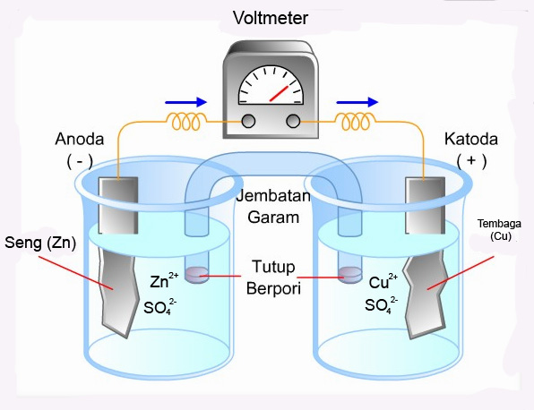

## 1.3. Elektrolisis

Berdasarkan kespontanannya, Sel Galvani merupakan reaksi spontan sedangkan reaksi yang tidak spontan disebut dengan Sel Elektrolisis. Hal tersebut disebabkan karena reaksi redoks pada sel elektrolisis dipicu oleh perbedaan potensial listrik. Sel elektrolisis merupakan perubahan arus listrik yang mengalir menjadi sebuah reaksi kimia yang disebut sebagai proses penguraian elektrolit. Sel elektrolisis menggunakan dua katoda dalam larutan elektrolit yang sama (tidak dipisahkan seperti pada sel volta).

Larutan yang menghantarkan arus listrik disebut larutan elektrolit. Fenomena penghantaran arus listrik bersamaan dengan efek-efek kimia sekunder disebut elektrolisa. Bejana yang ditempatkan elektrolit dan elektroda-elektroda disebut sel elektrolit. Efek utama dari elektrolisa ialah reaksi kimia yang terjadi pada elektroda-elektroda (Sears dan Zemansky,1982).

Rangkaian sel elektrolisis hampir sama seperti sel volta. Perbedaan antara sel elektrolisis dengan sel volta adalah pada komponen voltmeter yang diganti dengan sumber arus (umumnya baterai) serta penempatan dari larutan atau lelehan yang ingin dielektrolisis ditempatkan dalam suatu wadah yang nantinya akan dicelupkan elektroda ke dalam larutan-larutan maupun lelehan elektrolit tersebut.

Elektroda berperan sebagai tempat berlangsungnya reaksi. Reaksi reduksi berlangsung di katoda, sedangkan reaksi oksidasi berlangsung di anoda. Kutub negatif sumber arus mengarah pada katoda (sebab memerlukan elektron) dan kutub positif sumber arus mengarah pada anoda. Akibatnya, katoda bermuatan negatif dan menarik kation-kation yang akan tereduksi menjadi endapan logam. Sebaliknya, anoda bermuatan positif dan menarik anion-anion yang akan teroksidasi menjadi gas (Raymond Chang,2007). Terdapat dua jenis elektroda, yaitu elektroda yang tidak ikut bereaksi (elektroda inert) dan elektroda yang ikut bereaksi (elektroda non inert). Namun, umumnya elektroda yang digunakan merupakan elektroda inert, seperti grafit ©, Platina (Pt), dan emas (Au).

### 1.3.1. Reaksi Elektrolisis pada Katoda

Berikut merupakan ringkasan dari ketentuan reaksi elektrolisis yang terjadi pada katoda.

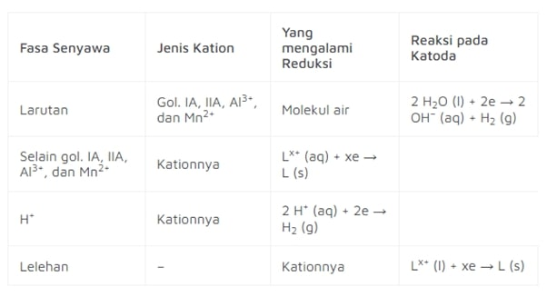

### 1.3.2. Reaksi Elektrolisis Pada Anoda

Berikut merupakan ringkasan dari ketentuan reaksi elektrolisis yang terjadi pada anoda. 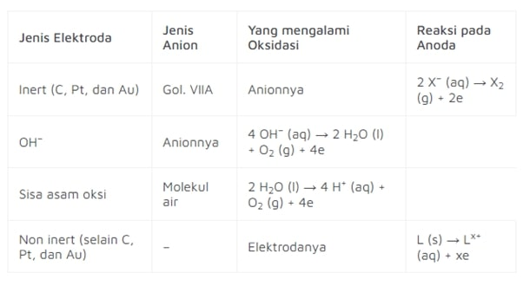

### 1.3.3. Contoh Soal Reaksi Elektrolisis dan Pembahasan

Soal:

Tuliskan reaksi elektrolisis NaCl dengan elektroda C

Pembahasan:

Larutan NaCl dalam air akan terurai menjadi ion-ionnya.

NaCl(aq) → Na+(aq) + Cl–(aq)

Elektroda pada reaksi sel elektrolisis ini adalah C yang termasuk elektrode inert atau tidak bereaksi, sehingga reaksi yang terjadi di katoda maupun anoda hanya dari larutan. Ion positif (kation) akan mengalami reduksi di katoda. Dan akan terjadi kompetisi antara Na+ dan molekul air dalam menangkap elektron. Na+ adalah kation dari golongan IA, maka yang mengalami reduksi di katoda adalah airnya, sehingga reaksinya menjadi:

2H2O + 2e– → 2OH– + H2

Sementara itu, ion negatif (anion) mengalami oksidasi di anode jika menggunakan elektroda inert. Anion pada reaksi ini yaitu Cl– dan elektroda pada reaksi ini adalah C (termasuk elektroda inert), maka reaksi di anodanya sebagai berikut:

2Cl– → Cl2 + 2e–

Jadi, reaksi elektrolisis yang terjadi di anoda dan katoda untuk larutan NaCl dengan elektroda C adalah:

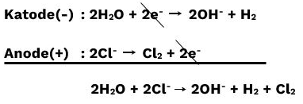

### 1.3.4. Hukum Faraday

Hukum Faraday adalah aturan yang isinya berupa penjelasan tentang hubungan antara massa zat yang terdapat pada elektrode bermuatan listrik dan dihasilkan suplai elektrolisis.  Pada tahun 1834 Michael Faraday menemukan bahwa setiap atom yang dihasilkan ketika elektrolisis dibawa oleh satu mol elektron. Oleh karena itu, terdapat konstanta Faraday untuk menghitung besarnya muatan dalam satu mol elektron. Konstansa tersebut sangat mempermudah perhitungan stoikiometri sehingga memungkinkan dalam melakukan perhitungan stoikiometri tanpa harus memperhitungkan muatan elektron di setiap saat. Konstanta Faraday disimbolkan dengan “F” dan memiliki nilai:

F = L/mol x muatan elektron/elektron

F = (6,02214 x 10^23 elektron/mol) x (1,6022 x 10^-19 C/elektron)

F = 96.500 C.

Pada dasarnya hukum Faraday dipakai dalam melakukan hipotesis atau prediksi terkait bagaimana suatu medan magnet mampu berinteraksi dengan rangkaian listrik. Hukum Faraday dibagi menjadi dua jenis, yakni Hukum Faraday I dan Faraday II.

1. **Hukum Faraday I**

Bunyi hukum Faraday I adalah:

“Massa zat yang dihasilkan pada elektrode selama elektrolisis berbanding lurus dengan jumlah muatan listrik yang mengalir”

Artinya, massa produk (W) yang diendapkan pada elektrode akan makin banyak seiring dengan meningkatkan muatan listrik (Q) yang digunakan (W ≈ Q). Sehingga rumus dari Hukum Faraday I dapat dituliskan sebagai berikut:

1. **Hukum Faraday II**

Bunyi hukum Faraday II adalah:

“Massa zat yang yang dihasilkan pada elektrode selama elektrolisis berbanding lurus dengan massa ekivalennya”

Hukum Faraday II ini berlaku pada dua berlaku pada dua sel elektrolisis dengan zat yang berbeda. Di mana jumlah zat produk elektrolisis yang berbeda akan sebanding dengan massa ekivalen zat-zat tersebut. Massa ekivalen adalah massa molar dibagi dengan jumlah elektron yang diperlukan untuk mengoksidasi setiap unit zat. Dan Hukum Faraday II dituliskan ke dalam rumus berikut:

# DAFTAR PUSTAKA

*Reaksi Redoks: Reduksi Dan Oksidasi*. (2021, July 2). Aku Pintar.

*Voltameter*. (2012, April 21). panda.

Puji Kumala Pertiwi. (n.d.). *Voltameter*. Academia.edu.

*Konduksi Logam Dan Elektrolit dalam IPA, pengertian, perbedaan*. (2023, February 15). [www.sridianti.com](http://www.sridianti.com).

*Sel Elektrokimia*. (2016, April 8). dokumen.tips.

Kompas Cyber Media. (2022, March 19). *Sel Elektrokimia: Sel Volta Dan sel Elektrolisis.* KOMPAS.com.

*Sel Elektrolisis - Pengertian, Reaksi, Dan Contoh Soal*. (2022, December 2). Zenius Blog.

Website, A. (2022, August 16). *APA ITU Hukum Faraday? Prinsip Dan Contoh Soal.* Sampoerna Academy.